PERTEMUAN KE-4

Bertujuan :
- Agar mahasiswa dapat memahami dan menerapkan perintah-perintah INFORMASI pada Visual Basic 6.0
- Meningkatkan kemampuan logika sederhana untuk memahami visual basic 6.0

1.MSGBOX

MsgBox() : adalah perintah yang digunakan untuk memberikan informasi atau pesan kepada sistem.

Langkah 1. Buatlah form seperti dibawah ini:
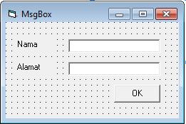

Langkah-2. Ketik Kode program dibawah ini:

Private Sub Command1_Click()
If Text1 = "" Or Text2 = "" Then
Beep
MsgBox ("Isi dulu dong data Anda!")
Else
MsgBox ("Nama Anda: " & Text1 & " Alamat: " & Text2)
End If
End Sub

Langkah-3. Hasil pada saat di Run:
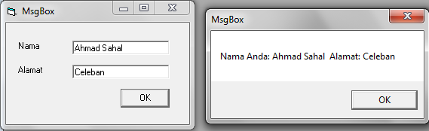
2.MSGBOX

MsgBox() : adalah perintah yang digunakan untuk memberikan informasi atau pesan kepada sistem.

Langkah 1. Buatlah form seperti dibawah ini:
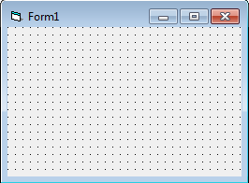

Langkah-2. Ketik Kode program dibawah ini:

'MsgBox: Untuk menampilkan pesan

Private Sub Form_Load()
Dim Jawaban As Integer
On Error GoTo salah
MkDir "A:\PROGRAM" 'Membuat folder pada drive A
MsgBox "Folder sukses dibuat!"
End
Exit Sub
salah:
Jawaban = MsgBox("Drive tidak acu atau nama folder sudah ada!", vbExclamation + vbRetryCancel, "Konfirmasi")
If Jawaban = vbRetry Then Resume
End
End Sub

Langkah-3. Hasil pada saat di Run:

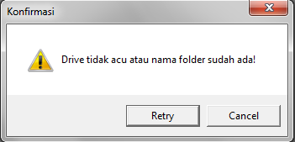
2.MSGBOX

MsgBox() : adalah perintah yang digunakan untuk memberikan informasi atau pesan kepada sistem.

Langkah 1. Buatlah form seperti dibawah ini:

Langkah-2. Ketik Kode program dibawah ini:

'MsgBox: Untuk menampilkan pesan

Private Sub Form_Load()
Dim Jawaban As Integer
On Error GoTo salah
MkDir "A:\PROGRAM" 'Membuat folder pada drive A
MsgBox "Folder sukses dibuat!"
End
Exit Sub
salah:
Jawaban = MsgBox("Drive tidak acu atau nama folder sudah ada!", vbExclamation + vbRetryCancel, "Konfirmasi")
If Jawaban = vbRetry Then Resume
End
End Sub

Langkah-3. Hasil pada saat di Run:

3.INPUTBOX

InputBox() : adalah perintah yang digunakan untuk meminta inputan atau masukan dari pemakai/user.

Langkah 1. Buatlah form seperti dibawah ini:

Langkah-2. Ketik Kode program dibawah ini:

Private Sub Form_Load()
Dim NamaFolder As String
NamaFolder = InputBox("Nama folder akan dibuat (contoh: C:\PROGRAM)", "Membuat folder")
On Error GoTo Salah
MkDir (NamaFolder)
MsgBox ("Folder sukses dibuat!")
End
Salah:
MsgBox ("Folder gagal dibuat!")
End
End Sub

Langkah-3. Hasil pada saat di Run:

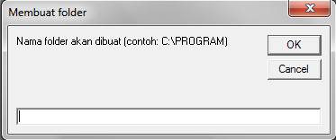

4.ISNUMERIC

InputBox() : adalah perintah yang digunakan untuk meminta inputan atau masukan dari pemakai/user.

Langkah 1. Buatlah form seperti dibawah ini:
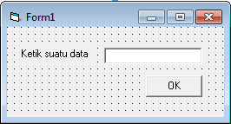

Langkah-2. Ketik Kode program dibawah ini:

Private Sub Command1_Click()
If IsNumeric(Text1) Then
MsgBox ("Data yang Anda ketik adalah Numeric!")
Else
MsgBox ("Data yang Anda ketik adalah String!")
End If
End Sub
Langkah-3. Hasil pada saat di Run:

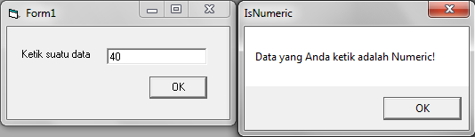
5.ERR

InputBox() : adalah perintah yang digunakan untuk menangkap, melaporkan kode dan melaporkan keterangan kesalahan

Langkah 1. Buatlah form seperti dibawah ini:

Langkah-2. Ketik Kode program dibawah ini:

'Err: Untuk menangkap kesalahan
'Err.Number: Untuk melaporkan kode kesalahan
'Err.Description: Untuk melaporkan keterangan kesalahan

Private Sub Form_Load()
Dim NamaFile As String
On Error GoTo Salah
NamaFile = InputBox("Nama file exe akan dijalankan (contoh: c:\programku.exe):", "Menjalankan file EXE")
Shell NamaFile, vbMaximizedFocus
Exit Sub
Salah:
If Err Then MsgBox "Error, kode kesalaan: " & Err.Number
If Err Then MsgBox "Keterangan kesalahan: " & Err.Description
End
End Sub
Langkah-3. Hasil pada saat di Run:

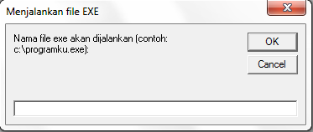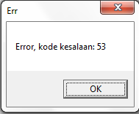
6.ISDATE

IsDate() : adalah perintah yang digunakan untuk mengecek String atau Variabel yang di masukkan apakah berupa format tanggal atau bukan.

Langkah 1. Buatlah form seperti dibawah ini:
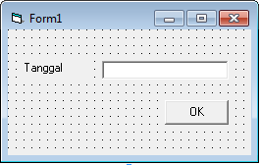

Langkah-2. Ketik Kode program dibawah ini:

Private Sub Command1_Click()
If IsDate(Text1) Then
MsgBox ("Benar, yang Anda ketik adalah tanggal!")
Else
MsgBox ("Salah, yang Anda ketik bukan tanggal!")
End If
End Sub

Langkah-3. Hasil pada saat di Run:

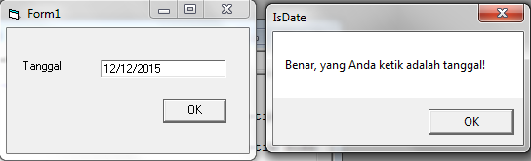

7.SHELL

Shell() : adalah perintah yang digunakan untuk menjalankan file exe.

Langkah 1. Buatlah form seperti dibawah ini:

Langkah-2. Ketik Kode program dibawah ini:

'Shell: Menjalankan file EXE.
'Bentuk umum: Shell "NamaPath"

Private Sub Form_Load()
Dim NamaFile As String
NamaFile = InputBox("Nama file exe akan dijalankan (contoh: c:\programku.exe):", "Menjalankan file EXE")
Shell NamaFile, vbMaximizedFocus
End Sub

Langkah-3. Hasil pada saat di Run:

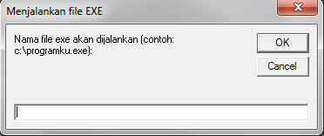
8.IIF

IIF() : adalah perintah percabangan yang digunakan untuk memilih yang benar dan salah.

Langkah 1. Buatlah form seperti dibawah ini:

Langkah-2. Ketik Kode program dibawah ini:

Private Sub Form_Activate()
Dim x As Variant
x = IIf(2 + 3 = 4, "Benar", "Salah")
Print x
End Sub

Langkah-3. Hasil pada saat di Run:

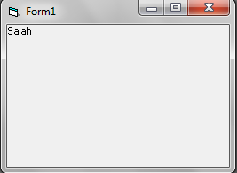
9.IIF

IIF() : adalah perintah percabangan yang digunakan untuk memilih yang benar dan salah.

Langkah 1. Buatlah form seperti dibawah ini:

Langkah-2. Ketik Kode program dibawah ini:

Private Sub Form_Activate()
Dim x As Variant
Nilai = 40
x = IIf(Nilai >= 60, "Lulus", "Gagal")
Print x
End Sub
Langkah-3. Hasil pada saat di Run:

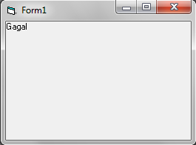

8.BEEP

Beep() : adalah perintah yang digunakan untuk mengaktifkan bunyi speaker atau bell.

Langkah 1. Buatlah form seperti dibawah ini:

Langkah-2. Ketik Kode program dibawah ini:

Private Sub Command1_Click()
If IsDate(Text1) Then
MsgBox ("Benar, yang Anda ketik adalah tanggal!")
Else
MsgBox ("Salah, yang Anda ketik bukan tanggal!")
End If
End Sub

Langkah-3. Hasil pada saat di Run:

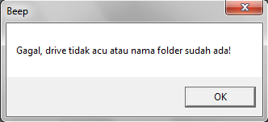

Bertujuan :
- Agar mahasiswa dapat memahami dan menerapkan perintah-perintah DATETIME pada Visual Basic 6.0
- Meningkatkan kemampuan logika sederhana untuk memahami visual basic 6.0

1.DATE

Date() : adalah perintah yang digunakan untuk menampilkan tanggal hari ini.

Langkah 1. Buatlah form seperti dibawah ini:
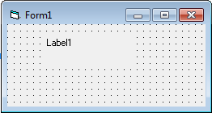

Langkah-2. Ketik Kode program dibawah ini:

'Date: Untuk menampilkan tanggal hari ini

Private Sub Form_Load()
Label1.FontSize = 14
Label1.Caption = Date
End Sub

Langkah-3. Hasil pada saat di Run:
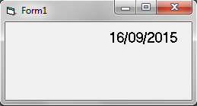
2.DATEADD

DateAdd() : adalah perintah yang digunakan untuk menambahkan nilai pada tanggal, dapat penambahan hari, bulan maupun tahun.

Langkah 1. Buatlah form seperti dibawah ini:
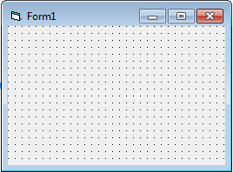

Langkah-2. Ketik Kode program dibawah ini:

Private Sub Form_Activate()
Dim Hasil As Variant
Hasil = DateAdd("d", 10, "2/05/2003")
Print Hasil
End Sub
Langkah-3. Hasil pada saat di Run:
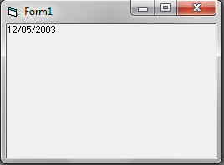
3.DATEDIFF

DateDiff() : adalah perintah yang digunakan untuk menentukan selisih antar tanggal (bisa selisih hari, bulan maupun tahun).

Langkah 1. Buatlah form seperti dibawah ini:

Langkah-2. Ketik Kode program dibawah ini:

Private Sub Form_Activate()
Dim TglMasuk, TglKeluar As String
Dim Selisih As Integer
TglMasuk = "02/12/03"
TglKeluar = "12/12/03"
Print "Tanggal Masuk = "; TglMasuk
Print "Tanggal Keluar = "; TglKeluar
Selisih = DateDiff("d", TglMasuk, TglKeluar)
Print "Selisih tanggal = "; Selisih; " hari"
End Sub
Langkah-3. Hasil pada saat di Run:
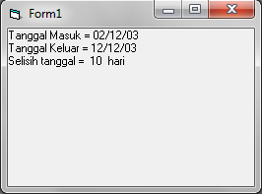
4.DATEDIFF

DateDiff() : adalah perintah yang digunakan untuk menentukan selisih antar tanggal (bisa selisih hari, bulan maupun tahun).

Langkah 1. Buatlah form seperti dibawah ini:
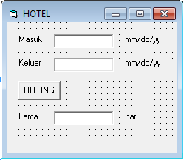

Langkah-2. Ketik Kode program dibawah ini:

Private Sub Command1_Click()
Lama = DateDiff("d", Masuk, Keluar)
End Sub

Langkah-3. Hasil pada saat di Run:
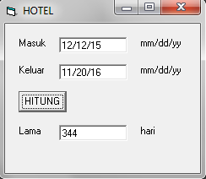
5.DATESERIAL

DateSerial() : adalah perintah yang digunakan untuk melihat format tanggal yang sesuai dengan regional setting.

Langkah 1. Buatlah form seperti dibawah ini:

Langkah-2. Ketik Kode program dibawah ini:

Private Sub Form_Activate()
Print DateSerial(2003, 12, 31)
End Sub

Langkah-3. Hasil pada saat di Run:
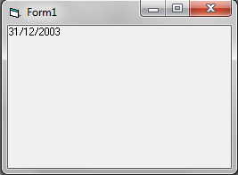
6. DAY

Day() : adalah perintah yang digunakan untuk melihat hari dari suatu penanggalan.

Langkah 1. Buatlah form seperti dibawah ini:

Langkah-2. Ketik Kode program dibawah ini:

'Hour: Untuk mencari JAM dari suatu jam

Private Sub Form_Activate()
Print Hour("10:30:15")
End Sub

Langkah-3. Hasil pada saat di Run:
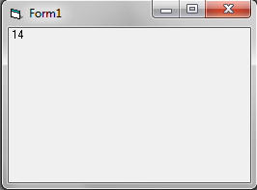
7. HOUR

Hour() : adalah perintah yang digunakan untuk melihat jam dari suatu format time.

Langkah 1. Buatlah form seperti dibawah ini:

Langkah-2. Ketik Kode program dibawah ini:

'Hour: Untuk mencari JAM dari suatu jam

Private Sub Form_Activate()
Print Hour("10:30:15")
End Sub

Langkah-3. Hasil pada saat di Run:
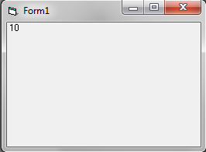

8. CALENDAR

Calendar() : adalah perintah yang digunakan untuk menampilkan Calendar.

Langkah 1. Buatlah form seperti dibawah ini:

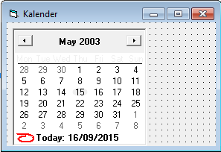

Langkah-2. Ketik Kode program dibawah ini:

Private Sub MSComm1_OnComm()

End Sub

Langkah-3. Hasil pada saat di Run:

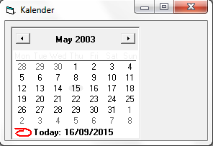
9. MINUTE

Minute() : adalah perintah yang digunakan untuk menit dari Jam/time.

Langkah 1. Buatlah form seperti dibawah ini:

Langkah-2. Ketik Kode program dibawah ini:

'Minute: Untuk mencari MENIT dari suatu jam

Private Sub Form_Activate()
Print Minute("10:30:15")
End Sub

Langkah-3. Hasil pada saat di Run:

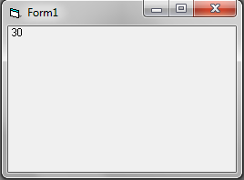
10. MONTH

Month() : adalah perintah yang digunakan untuk mengetahui bulan dari Tanggal/date.

Langkah 1. Buatlah form seperti dibawah ini:

Langkah-2. Ketik Kode program dibawah ini:

Private Sub Form_Activate()
Print Month("14/05/03")
End Sub

Langkah-3. Hasil pada saat di Run:

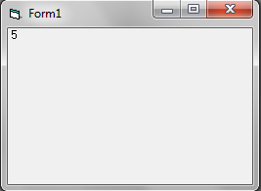
11. NOW

Now() : adalah perintah yang digunakan untuk menampilkan tanggal dan time saat ini.

Langkah 1. Buatlah form seperti dibawah ini:

Langkah-2. Ketik Kode program dibawah ini:

Private Sub Form_Activate()
Print Now
End Sub

Langkah-3. Hasil pada saat di Run:

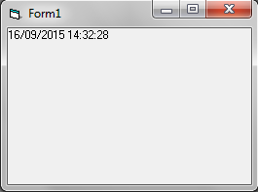
12. SECOND

Second() : adalah perintah yang digunakan untuk menampilkan detik dari jam/time.

Langkah 1. Buatlah form seperti dibawah ini:

Langkah-2. Ketik Kode program dibawah ini:

'Second: Untuk mencari DETIK dari suatu jam.

Private Sub Form_Activate()
Print Second("10:30:15")
End Sub

Langkah-3. Hasil pada saat di Run:

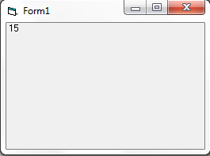
13.TIME

Time() : adalah perintah yang digunakan untuk menampilkan Jam/Time saat ini.

Langkah 1. Buatlah form seperti dibawah ini:

Langkah-2. Ketik Kode program dibawah ini:

'Time: Untuk menampilkan jam sekarang

Private Sub Form_Load()
Label1.FontSize = 14
Label1.Caption = Time$
End Sub

Langkah-3. Hasil pada saat di Run:
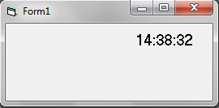
14.TIMESERIAL

TimeSerial() : adalah perintah yang digunakan untuk membuat tiga kelompok angka untuk menjadi jam/time.

Langkah 1. Buatlah form seperti dibawah ini:

Langkah-2. Ketik Kode program dibawah ini:

'TimeSerial: Untuk membuat 3 buah angka menjadi jam

Private Sub Form_Activate()
Label1.FontSize = 14
Label1.Caption = TimeSerial(14, 38, 32)
End Sub

Langkah-3. Hasil pada saat di Run:
15.TIMEVALUE

TimeValue () : adalah perintah yang digunakan untuk mengkonversi jam dengan format string menjadi format Jam/time.

Langkah 1. Buatlah form seperti dibawah ini:

Langkah-2. Ketik Kode program dibawah ini:

'TimeValue: Untuk mengkonversi
'jam string ke dalam jam

Private Sub Form_Activate()
Dim MulaiKerja, SelesaiKerja As Variant
MulaiKerja = TimeValue("11:30")
SelesaiKerja = TimeValue("13:30")
Print "Mulai kerja : "; MulaiKerja
Print "Selesai kerja : "; SelesaiKerja
Print "Lama kerja = "; (SelesaiKerja - MulaiKerja) * 24; "jam"
End Sub

Langkah-3. Hasil pada saat di Run:
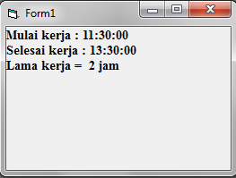
16.TIMEVALUE

TimeValue () : adalah perintah yang digunakan untuk mengkonversi jam dengan format string menjadi format Jam/time.

Langkah 1. Buatlah form seperti dibawah ini:
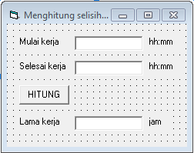

Langkah-2. Ketik Kode program dibawah ini:

Private Sub Command1_Click()
Text3 = (TimeValue(Text2) - TimeValue(Text1)) * 24
End Sub

Langkah-3. Hasil pada saat di Run:
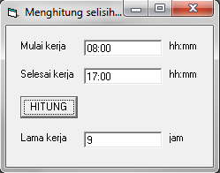
17.WEEKDAY

WeekDay() : adalah perintah yang digunakan untuk melihat nama hari dalam seminggu.

Langkah 1. Buatlah form seperti dibawah ini:

Langkah-2. Ketik Kode program dibawah ini:

Private Sub Form_Activate()
Dim KodeHari As Byte
Dim Hari As String
KodeHari = Weekday("14/05/03")
Select Case KodeHari
Case 1: Hari = "Minggu"
Case 2: Hari = "Senin"
Case 3: Hari = "Selasa"
Case 4: Hari = "Rabu"
Case 5: Hari = "Kamis"
Case 6: Hari = "Jumat"
Case 7: Hari = "Sabtu"
End Select
Print Hari
End Sub

Langkah-3. Hasil pada saat di Run:
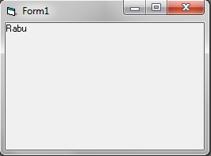

18.WEEKDAY

WeekDay() : adalah perintah yang digunakan untuk melihat nama hari dalam seminggu.

Langkah 1. Buatlah form seperti dibawah ini:
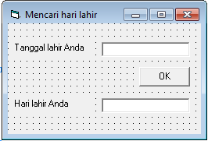

Langkah-2. Ketik Kode program dibawah ini:

Private Sub Command1_Click()
Dim KodeHari As Byte
Dim Hari As String
KodeHari = Weekday(Text1)
Select Case KodeHari
Case 1: Hari = "Minggu"
Case 2: Hari = "Senin"
Case 3: Hari = "Selasa"
Case 4: Hari = "Rabu"
Case 5: Hari = "Kamis"
Case 6: Hari = "Jumat"
Case 7: Hari = "Sabtu"
End Select
Text2 = Hari
End Sub

Langkah-3. Hasil pada saat di Run:
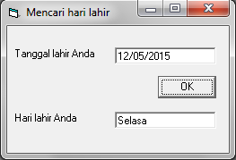
19.YEAR

Year() : adalah perintah yang digunakan untuk menampilkan tahun dalam suatu tanggal/date.

Langkah 1. Buatlah form seperti dibawah ini:

Langkah-2. Ketik Kode program dibawah ini:

Private Sub Command1_Click()
Dim KodeHari As Byte
Dim Hari As String
KodeHari = Weekday(Text1)
Select Case KodeHari
Case 1: Hari = "Minggu"
Case 2: Hari = "Senin"
Case 3: Hari = "Selasa"
Case 4: Hari = "Rabu"
Case 5: Hari = "Kamis"
Case 6: Hari = "Jumat"
Case 7: Hari = "Sabtu"
End Select
Text2 = Hari
End Sub

Langkah-3. Hasil pada saat di Run:
